Prénom : ……………………… | Date : ………………………………………………………..

 | DES IMAGES ET DES PHRASES (08)

- Écris une ou plusieurs phrases pour décrire chaque dessin et reconstituer l’histoire :

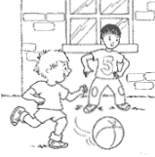 | 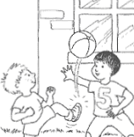
…………………………………………………………………  …………………………………………………………………  …………………………………………………………………  ………………………………………………………………… | …………………………………………………………………  …………………………………………………………………  …………………………………………………………………  …………………………………………………………………
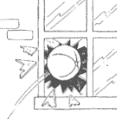 | 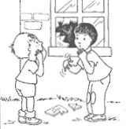
…………………………………………………………………  …………………………………………………………………  …………………………………………………………………  ………………………………………………………………… | …………………………………………………………………  …………………………………………………………………  …………………………………………………………………  …………………………………………………………………
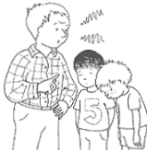 | 
              

